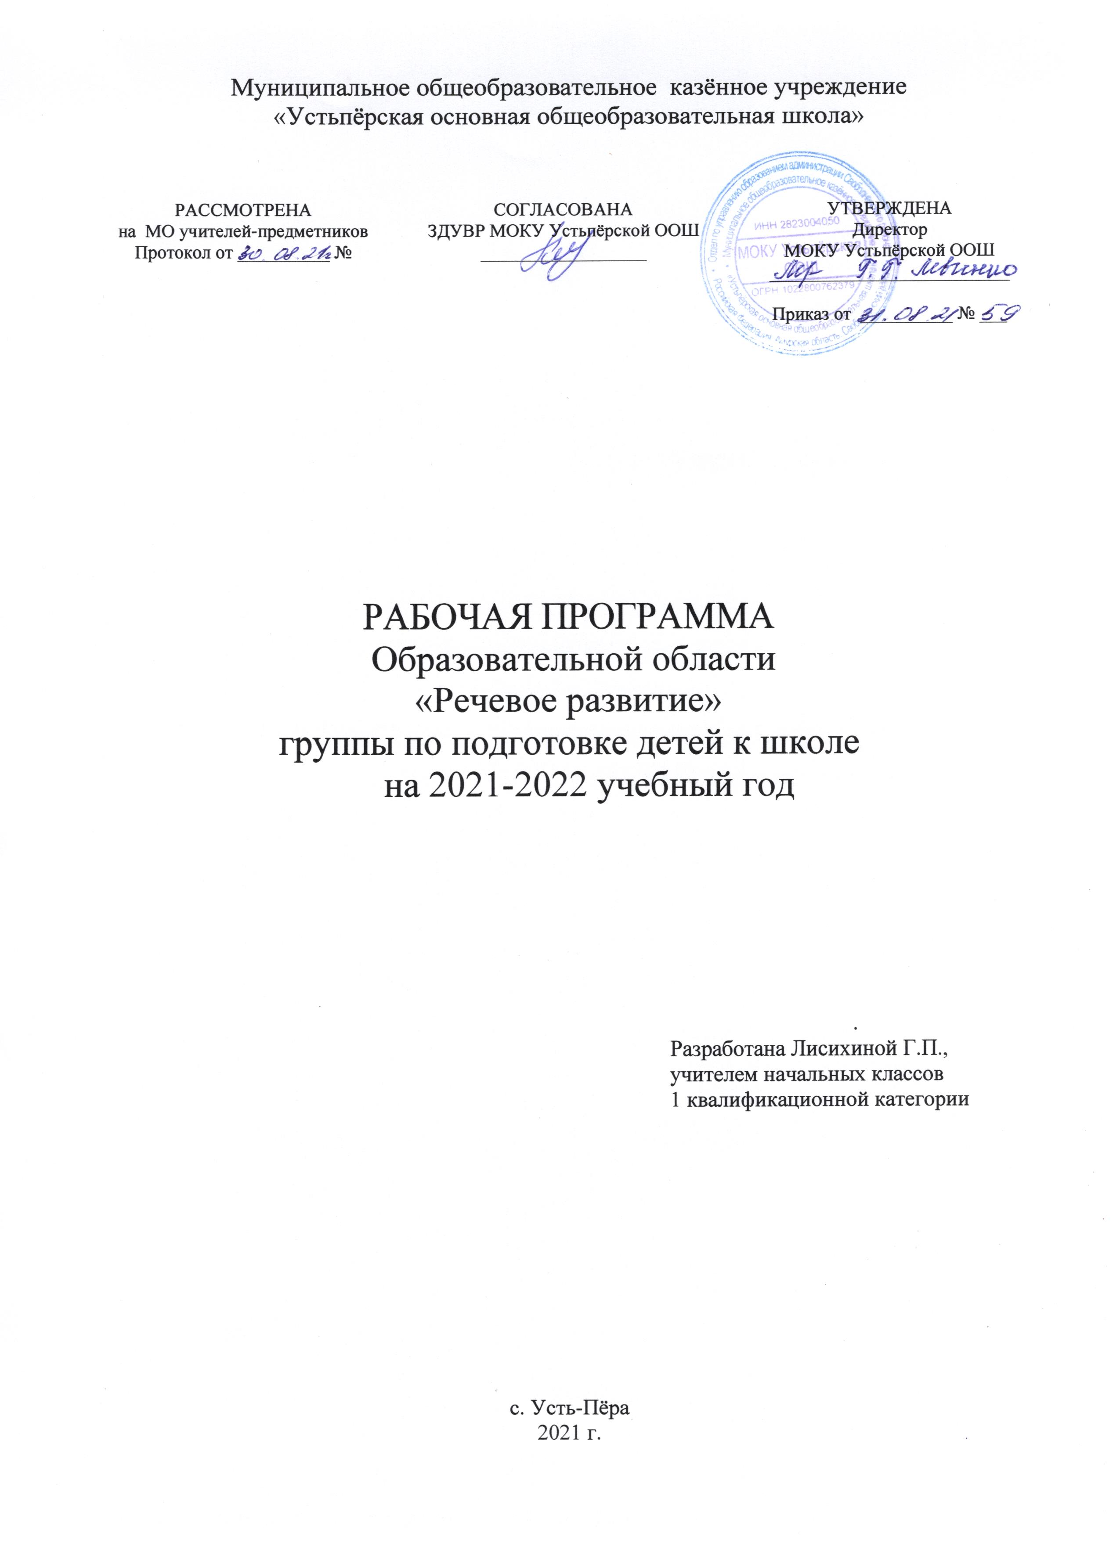
Пояснительная записка.

Рабочая программа образовательной области «Речевое развитие», по подготовке детей к школе разработана на основе основной общеобразовательной программы дошкольного образования « От рождения до школы», программа нового поколения, под редакцией Н. Е. Веракса, Т. С. Комарова. М. А. Васильева, 2016г
На изучение образовательной области «Речевое развитие» в подготовительном классе отводится - 17 часов
Планируемые результаты
Личностные результаты
- продолжать развивать интерес детей к художественной и познавательной литературе
- учить внимательно и заинтересованно слушать сказки, рассказы, стихотворения; запоминать считалки, скороговорки, загадки
- прививать интерес к чтению больших произведений
- способствовать формированию эмоционального отношения к литературным произведениям
Предметные результаты
- побуждать рассказывать о своем восприятии конкретного поступка литературного персонажа
- помогать детям понять скрытые мотивы поведения героев произведения
- воспитывать чуткость к художественному слову
- участвовать в чтении текста по ролям, в инсценировках
- продолжать знакомить с книгами
Тематическое планирование – 17 часов

Русская народная сказка «Лисичка сестричка и Волк» (1ч)
Чтение и пересказ нанайской сказки «Айога» (1ч)
Знакомство былина «Илья Муромец и Соловей -разбойник» (1ч)
Рассказ К. Ушинского «Четыре желания» (1ч)
Чтение сказки «Журавль и цапля» (1ч)
Чтение рассказа К.Г.Паустовского «Теплый хлеб» (1ч)
Чтение рассказа А.Куприна «Слон» (1ч)
Учимся пересказывать. (1ч)
Чтение сказки «Правда и кривда» (1ч)
Заучивание стихотворения «Про зайца» (1ч)
«Купание медвежат» В. Бианки (2ч)
Чтение сказки «Палочка-выручалочка» В. Сутеев (1ч)
Русская народная сказка «Лиса и козел» К.Ушинского (1ч)
Чтение рассказа «Синичкин календарь» (1ч)
Чтение сказки В.Осеевой «Сороки (1ч)
Содержание области

«Речевое развитие включает владение речью как средством общения и культуры; обогащение активного словаря; развитие связной, грамматически правильной диалогической и монологической речи; развитие речевого творчества; развитие звуковой и интонационной культуры речи, фонема- тического слуха; знакомство с книжной культурой, детской литературой, понимание на слух текстов различных жанров детской литературы; форми-рование звуковой аналитико-синтетической активности как предпосылки обучения грамоте». Развитие свободного общения с взрослыми и детьми, овладение конструктивными способами и средствами взаимодействия с окружающими. Развитие всех компонентов устной речи детей: грамматического строя речи, связной речи — диалогической и монологической форм; формирование словаря, воспитание звуковой культуры речи. Практическое овладение воспитанниками нормами речи. Художественная литература. Воспитание интереса и любви к чтению; развитие литературной речи. Воспитание желания и умения слушать художественную литературу.
Приучать детей — будущих школьников — проявлять инициативу с целью получения новых знаний. Совершенствовать речь как средство общения. Выяснять, что дети хотели бы увидеть своими глазами, о чем хотели бы узнать, в какие настольные и интеллектуальные игры хотели бы научиться играть, какие мультфильмы готовы смотреть повторно и почему, какие рассказы (о чем) предпочитают слушать и т. п. Опираясь на опыт детей и учитывая их предпочтения, подбирать наглядные материалы для самостоятельного восприятия с последующим обсуждением с учителем и сверстниками. Уточнять высказывания детей, помогать им более точно характеризовать объект, ситуацию; учить высказывать предположения и делать простейшие выводы, излагать свои мысли понятно для окружающих. Продолжать формировать умение отстаивать свою точку зрения. Помогать осваивать формы речевого этикета. Продолжать содержательно, эмоционально рассказывать детям об интересных фактах и событиях. Приучать детей к самостоятельности суждений. Формирование словаря. Продолжать работу по обогащению бытового, природоведческого, обществоведческого словаря детей. Побуждать детей интересоваться смыслом слова. Совершенствовать умение использовать разные части речи в точном соответствии с их значением и целью высказывания. Помогать детям осваивать выразительные средства языка. Звуковая культура речи. Совершенствовать умение различать на слух и в произношении все звуки родного языка. Отрабатывать дикцию: учить детей внятно и отчетливо произносить слова и словосочетания с естественными интонациями. Совершенствовать фонематический слух: учить называть слова с определенным звуком, находить слова с этим звуком в предложении, определять место звука в слове. Отрабатывать интонационную выразительность речи. Грамматический строй речи. Продолжать упражнять детей в согласовании слов в предложении. Совершенствовать умение образовывать (по образцу) однокоренные слова, существительные с суффиксами, глаголы с приставками, прилагательные в сравнительной и превосходной степени. Помогать правильно строить сложноподчиненные предложения, использовать языковые средства для соединения их частей (чтобы, когда, потому что, если, если бы и т. д.). Связная речь. Продолжать совершенствовать диалогическую и моно- логическую формы речи. Формировать умение вести диалог между воспитателем и ребенком, между детьми; учить быть доброжелательными и корректными собеседниками, воспитывать культуру речевого общения.
Совершенствовать умение составлять рассказы о предметах, о содержании картины, по набору картинок с последовательно развивающимся действием. Помогать составлять план рассказа и придерживаться его. Развивать умение составлять рассказы из личного опыта. Продолжать совершенствовать умение сочинять короткие сказки на заданную тему. Подготовка к обучению грамоте. Дать представления о предложении (без грамматического определения). Упражнять в составлении предложений, членении простых предложений (без союзов и предлогов) на слова с указанием их последовательности. Учить детей делить двусложные и трехсложные слова с открытыми слогами (на-ша, Ма-ша, ма-ли-на, бе-ре-за) на части. Учить составлять слова из слогов (устно). Учить выделять последовательность звуков в простых словах.

Календарно – тематическое планирование образовательная область «Речевое развитие»
№  п/п | Тема урока | час | Содержание | Характеристика учебной  деятельности | ресурсы | Дата  п | Дата  ф
1 | Русская народная сказка «Лисичка сестричка и Волк» | 1ч | Текст сказки | Учить понимать образное содержание произведения, главную мысль русской народной сказки; совершенствовать умение связно передавать содержание произведения. | Картинки животных, загадки
2 | Чтение и пересказ нанайской сказки «Айога» | 1ч | Текст сказки | Понимать образное содержание сказки, оценивать характеры персонажей; закреплять знания о жанровых особенностях литературных произведений
3 | Знакомство былина «Илья Муромец и Соловей -разбойник» | 1ч | Текст былины | Знакомить с жанровыми особенностями литературных произведений; формировать представление о главной мысли былины. | мультфильм
4 | Рассказ К. Ушинского «Четыре желания» | 1ч | Текст рассказа | Учить продолжать пересказывать текст точно, последовательно, выразительно. Развивать связную речь. | презентация
5 | Рассказ К.Ушинского «Четыре желания».Герои рассказа. | 1ч | Текст рассказа | Учить продолжать пересказывать текст точно, последовательно, выразительно. Развивать связную речь | презентация
6 | Чтение сказки «Журавль и цапля» | 1ч | Текст сказки | Учить слушать, развивать память и логическое мышление. | презентация
7 | Чтение рассказа К.Г.Паустовского «Теплый хлеб» | 1ч | Текст рассказа | Учить слушать художественное произведение, оценивать поведение его героев, высказывать свое мнение. | презентация
8 | Чтение рассказа А.Куприна «Слон» | 1ч | Текст рассказа | Учить слушать художественное произведение, высказывать свое мнение; развивать словарный запас, внимание, память, речь. | Стихи, загадки
9 | Учимся пересказывать. А.Куприна «Слон» | 1ч | Текст рассказа | Учить слушать художественное произведение, высказывать свое мнение; развивать словарный запас, внимание, память, речь.
10 | Чтение сказки «Правда и кривда» | 1ч | Текст сказки | Учить слушать художественное произведение, развивать внимание, память.
11 | Заучивание стихотворения «Про зайца» | 1ч | Текст стиха | Развивать память, мышление, речь, интерес к заучиванию стихотворению. Читать с выражением, четко и правильно проговаривая слова
12,13 | Купание медвежат» В. Бианки | 2ч | Текст рассказа | Учить последовательно и выразительно передавать текст. Учить объяснять непонятные слова, активизировать слова. Развивать речь, память, мышление | презентация
14 | Чтение сказки «Палочка-выручалочка»В.Сутеев | 1ч | Текст сказки | Учить придумывать сказку на определенную тему, описывать внешний вид персонажей, их действий, переживания. Развивать речевые умения, мышление, память | презентация
15 | Русская народная сказка «Лиса и козел»  К.Ушинского | 1ч | Текст сказки | Подвести к пониманию нравственного смысла сказки. Учить оценивать поступки героев | презентация
16 | Чтение рассказа «Синичкин календарь» | 1ч | Текст рассказа | Познакомить с произведением, учить определять характер персонажей; связно и точно пересказывать текст. Полно и точно отвечать на вопросы. | презентация
17 | Чтение сказки В.Осеевой «Сороки» | 1ч | Текст сказки | Учить слушать тексты, развивать внимание, память.

